南京特殊教育师范学院 <http://www.njts.edu.cn/>

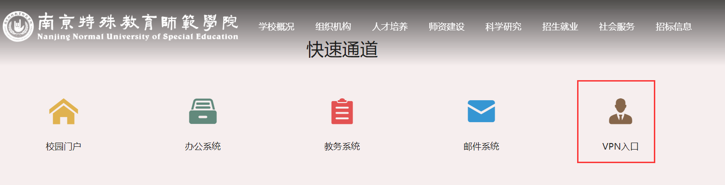

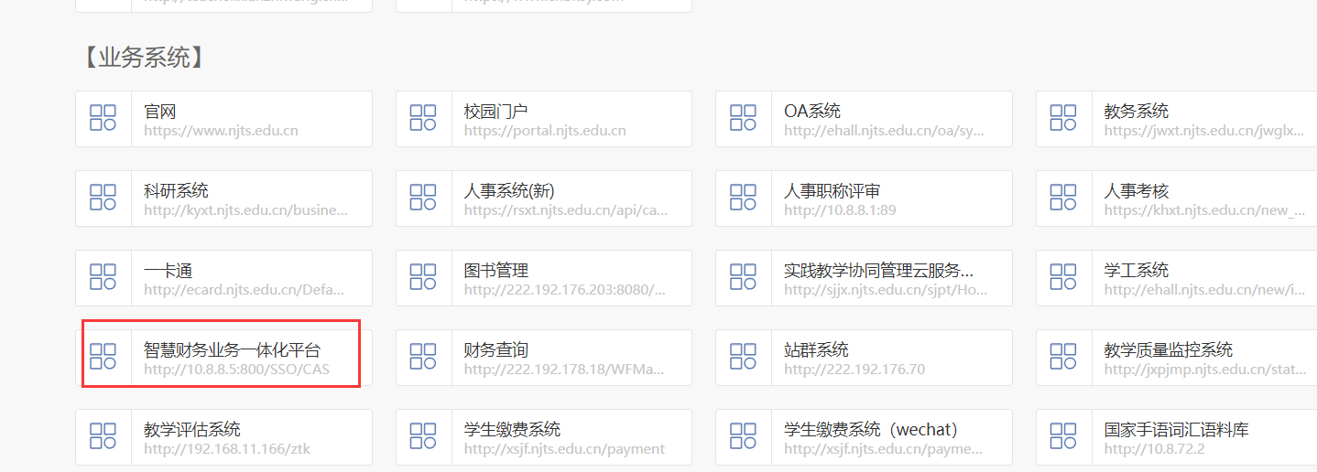

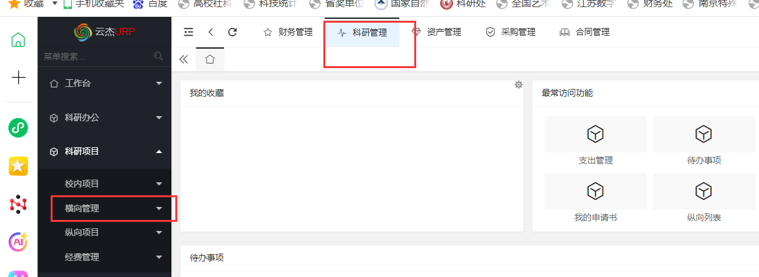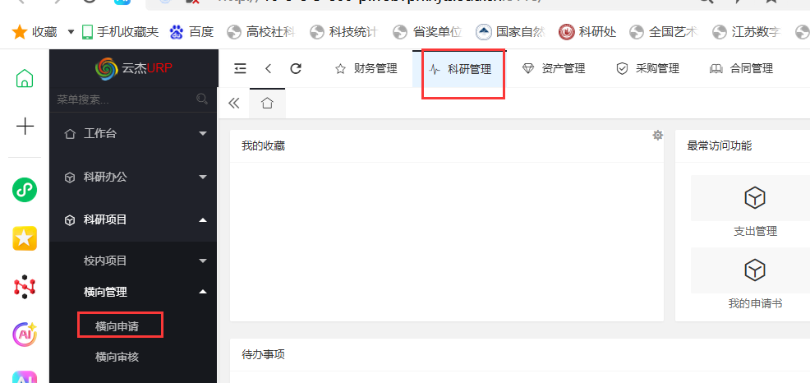

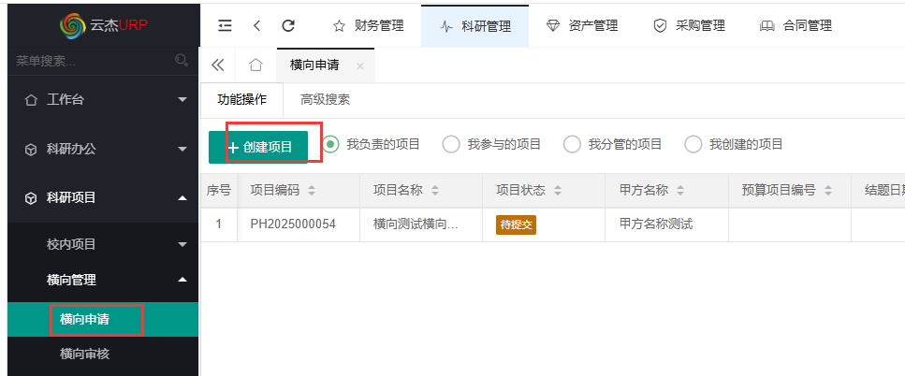

个人填写基本信息，上传已盖章的合同（或者立项通知书），提交。

税费 算在业务费里。

**大体流程：个人发起申请，科研处杨老师审核，财务处审核（出财务代码）。**